

**"Техникалық және кәсіптік білім беру саласында мемлекеттік көрсетілетін қызметтер регламенттерін бекіту туралы" Ақтөбе облысы әкімдігінің 2015 жылғы 29 мамырдағы № 181 қаулысына өзгерістер енгізу туралы**

***Күшін жойған***

Ақтөбе облысының әкімдігінің 2016 жылғы 11 наурыздағы № 94 қаулысы. Ақтөбе облысының Әділет департаментінде 2016 жылғы 13 сәуірде № 4851 болып тіркелді. Күші жойылды - Ақтөбе облысы әкімдігінің 2020 жылғы 18 ақпандағы № 55 қаулысымен.

      Ескерту. Күші жойылды - Ақтөбе облысы әкімдігінің 18.02.2020 № 55 қаулысымен (алғашқы ресми жариялаған күнінен бастап қолданысқа енгізіледі).  
      РҚАО ескертпесі.  
      Құжаттың мәтінінде түпнұсқаның пунктуациясы мен орфографиясы сақталған.  
      Қазақстан Республикасының 2001 жылғы 23 қаңтардағы "Қазақстан Республикасындағы жергілікті мемлекеттік басқару және өзін-өзі басқару туралы" Заңының 27-бабына, Қазақстан Республикасының 2013 жылғы 15 сәуірдегі "Мемлекеттік көрсетілетін қызметтер туралы" Заңының 16-бабы 3-тармағына, Қазақстан Республикасы Білім және ғылым министрінің 2016 жылғы 22 қаңтардағы № 63 "Техникалық және кәсіптік білім беру жүйесінде көрсетілетін мемлекеттік қызмет стандарттарын бекіту туралы" Қазақстан Республикасы Білім және ғылым министрінің 2015 жылғы 14 сәуірдегі № 200 бұйрығына өзгерістер енгізу туралы" (нормативтік құқықтық актілерді мемлекеттік тіркеу тізілімінде № 13356 тіркелген) бұйрығына сәйкес Ақтөбе облысы әкімдігі **ҚАУЛЫ ЕТЕДІ**:  
      1. Ақтөбе облысы әкімдігінің 2015 жылғы 29 мамырдағы № 181 "Техникалық және кәсіптік білім беру саласында мемлекеттік көрсетілетін қызметтер регламенттерін бекіту туралы" қаулысына (нормативтік құқықтық актілерді мемлекеттік тіркеу тізілімінде № 4363 тіркелген, 2015 жылғы 30 маусымда "Ақтөбе" және "Актюбинский вестник" газеттерінде жарияланған) мынадай өзгерістер енгізілсін:  
      жоғарыда аталған қаулымен бекітілген "Техникалық және кәсіптік білім туралы құжаттардың телнұсқаларын беру" мемлекеттік көрсетілетін қызмет регламенті осы қаулының қосымшасына сәйкес жаңа редакцияда жазылсын.   
      2. "Ақтөбе облысының білім басқармасы" мемлекеттік мекемесі осы қаулыны мерзімді баспа басылымдарында және "Әділет" ақпараттық-құқықтық жүйесіне ресми жариялауға жіберуді қамтамасыз етсін.  
      3. Осы қаулының орындалуын бақылау Ақтөбе облысы әкімінің орынбасары А.Т.Шерияздановқа жүктелсін.  
      4. Осы қаулы оның алғашқы ресми жарияланған күнінен кейін күнтізбелік он күн өткен соң қолданысқа енгізіледі, бірақ, Қазақстан Республикасы Білім және ғылым министрінің 2016 жылғы 22 қаңтардағы № 63 "Техникалық және кәсіптік білім беру жүйесінде көрсетілетін мемлекеттік қызмет стандарттарын бекіту туралы" Қазақстан Республикасы Білім және ғылым министрінің 2015 жылғы 14 сәуірдегі № 200 бұйрығына өзгерістер енгізу туралы" бұйрығы қолданысқа енгізілгеннен бұрын емес.

|  |  |
| --- | --- |
| *Ақтөбе облысының әкімі* | *Б.Сапарбаев* |

|  |  |
| --- | --- |
|  | Ақтөбе облысы әкімдігінің 2016 жылғы 11 наурыздағы № 94 қаулысына 1-қосымша |
|  | Ақтөбе облысы әкімдігінің 2015 жылғы 29 мамырдағы № 181 қаулысымен бекітілген |

**"Техникалық және кәсіптік білім туралы құжаттардың телнұсқаларын беру" мемлекеттік көрсетілетін қызмет регламенті**

**1. Жалпы ережелер**

      1. "Техникалық және кәсіптік білім туралы құжаттардың телнұсқаларын беру" мемлекеттік көрсетілетін қызметті техникалық және кәсіптік, орта білімнен кейінгі білім беру ұйымдары (бұдан әрі – қызметті беруші) көрсетеді.  
      Өтінішті қабылдау және мемлекеттік көрсетілетін қызмет нәтижелерін беру:  
      1) көрсетілетін қызметті берушінің кеңсесі;  
      2) "Азаматтарға арналған үкімет" мемлекеттік корпорациясы" коммерциялық емес акционерлік қоғамы (бұдан әрі – Мемлекеттік корпорация) арқылы жүзеге асырылады.  
      2. Мемлекеттік көрсетілетін қызметтің нысаны: қағаз түрінде.  
      3. Мемлекеттік көрсетілетін қызмет нәтижесі техникалық және кәсіптік білім туралы құжаттардың телнұсқаларын беру (бұдан әрі – телнұсқа) болып табылады.  
      Мемлекеттік қызмет көрсету нәтижесін ұсыну нысаны: қағаз түрінде.

**2. Мемлекеттік қызмет көрсету үдерісіндегі (өзара іс-әрекет) іс-әрекеттерінің тәртібін сипаттау**

      4. Көрсетілетін қызметті берушіге немесе Мемлекеттік корпорацияға жолыққан кезде көрсетілетін қызметті алушының еркін нысандағы Қазақстан Республикасының Білім және ғылым министрінің 2016 жылғы 22 қаңтардағы № 63 ""Техникалық және кәсіптік білім беру жүйесінде көрсетілетін мемлекеттік қызмет стандарттарын бекіту туралы" Қазақстан Республикасы Білім және ғылым министрінің 2015 жылғы 14 сәуіріндегі № 200 бұйрығына өзгерістер енгізу туралы" (нормативтік құқықтық актілерді мемлекеттік тіркеу тізілімінде № 13356 тіркелген) бұйрығымен бекітілген (бұдан әрі – Стандарт) "Техникалық және кәсіптік білім туралы құжаттардың телнұсқаларын беру" мемлекеттік көрсетілетін қызмет стандартының 1-қосымшасына сәйкес өтініш мемлекеттік қызмет көрсету жөніндегі іс-әрекетті бастауға негіздеме болып табылады.  
      5. Мемлекеттік қызмет көрсету құрамына кіретін рәсімнің (іс-әрекеттің) мазмұны және нәтижесі:  
      1) көрсетілетін қызметті берушінің кеңсе қызметкері көрсетілетін қызметті алушы мемлекеттік көрсетілетін қызмет стандартының 9-тармағында көрсетілген қажеттi құжаттарды тапсырған сәттен бастап 10 (он) минут ішінде құжаттарды қабылдайды және оларды тіркеуді жүзеге асырады.  
      Нәтиже – көрсетілетін қызмет берушінің басшысына қарар қою үшін жолдайды;  
      2) көрсетілетін қызметті берушінің басшысы кіріс құжаттарымен танысады, мемлекеттік көрсетілетін қызмет көрсету үшін 1 (бір) жұмыс күні ішінде көрсетілетін қызметті берушінің жауапты орындаушысын анықтайды.  
      Нәтиже – мемлекеттік қызмет көрсету үшін қажетті құжаттарды көрсетілетін қызметті берушінің жауапты орындаушысына жолдайды;  
      3) көрсетілетін қызметті берушінің жауапты орындаушысы құжаттардың толықтығын тексереді, телнұсқа дайындайды, басшының қолын қойдырады және телнұсқаны 19 (он тоғыз) күнтізбелік күннен кешіктірмей көрсетілетін қызметті алушыға береді.  
      Нәтиже – қызметті алушыға телнұсқаны береді.

**3. Мемлекеттік көрсетілетін қызмет көрсету үдерісінде көрсетілетін қызметті берушінің құрылымдық бөлімшелерінің (қызметкерлерінің) өзара іс-әрекет тәртібінің сипаттамасы**

      6. Мемлекеттік көрсетілетін қызмет көрсету үдерісіне қатысатын көрсетілетін қызметті беруші құрылымдық бөлімшелерінің (қызметкерлерінің) тізбесі:  
      1) көрсетілетін қызметті берушінің басшысы;  
      2) көрсетілетін қызметті берушінің жауапты орындаушысы;  
      3) көрсетілетін қызметті берушінің кеңсе қызметкері.  
      7. Құрылымдық бөлімшелер (қызметкерлер) арасындағы әрбір рәсімнің (іс-әрекеттің) ұзақтығын көрсете отырып рәсімнің (іс-әрекеттің) реттілігінің сипаттамасы:  
      1) көрсетілетін қызметті берушінің кеңсе қызметкері көрсетілетін қызметті алушы мемлекеттік көрсетілетін қызмет стандартының 9-тармағында көрсетілген қажеттi құжаттарды тапсырған сәттен бастап 10 (он) минут ішінде құжаттарды қабылдайды және оларды тіркеуді жүзеге асырады.  
      2) көрсетілетін қызметті берушінің басшысы кіріс құжаттарымен танысады, мемлекеттік көрсетілетін қызмет көрсету үшін 1 (бір) жұмыс күні ішінде көрсетілетін қызметті берушінің жауапты орындаушысын анықтайды.  
      3) көрсетілетін қызметті берушінің жауапты орындаушысы құжаттардың толықтығын тексереді, телнұсқа дайындайды, басшының қолын қойдырады және телнұсқаны 19 (он тоғыз) күнтізбелік күннен кешіктірмей көрсетілетін қызметті алушыға береді.

**4. Мемлекеттік корпорациясымен мен және (немесе) өзге де көрсетілетін қызметті берушілермен өзара іс-әрекет тәртібін, сондай-ақ мемлекеттік қызмет көрсету үдерісінде ақпараттық жүйелерді пайдалану тәртібін сипаттау**

      8. Әрбір рәсімнің ұзақтығын көрсете отырып Мемлекеттік корпорацияға жолығу тәртібін сипаттау:  
      1) көрсетілетін қызметті алушы өтінішті және Стандарттың 9 тармағында көрсетілген қажетті құжаттарды Мемлекеттік корпорация инспекторына тапсырады;  
      2) Мемлекеттік корпорациясының инспекторы 15 (он бес) минут ішінде құжаттарды қабылдайды және 1 (күн) жұмыс күн ішінде Мемлекеттік корпорация жинақтаушы бөліміне көрсетілетін қызметті берушіге жіберу үшін жолдайды;  
      3) көрсетілетін қызметті берушінің кеңсе маманы алынған құжаттарды 10 (он) минут ішінде тіркейді және көрсетілетін қызмет берушінің басшылығына бұрыштама қоюға жолдайды;  
      4) көрсетілетін қызметті берушінің басшылығы 15 (он бес) минут ішінде кіріс құжаттарымен танысады және көрсетілетін қызметті берушінің жауапты орындаушысына жолдайды;  
      5) көрсетілетін қызметті берушінің жауапты орындаушысы келіп түскен құжаттарды 20 (жиырма) күнтізбелік күн ішінде қарайды, құжаттардың толықтылығын тексереді, телнұсқаны дайындайды, басшыға қол койдырады және телнұсқаны Мемлекеттік корпорация курьеріна береді;  
      6) Мемлекеттік корпорация инспекторы 15 (он бес) минут ішінде телнұсқаны көрсетілетін қызметті алушыға береді.  
      9. Әрбір рәсімнің (іс-әрекеттің) ұзақтығын көрсете отырып, құрылымдық бөлімшелер (қызметкерлер) арасындағы, сондай-ақ өзге көрсетілетін қызметті берушілермен және (немесе) Мемлекеттік корпорациямен өзара іс-әрекет реттілігін сипаттау мемлекеттік көрсетілетін қызмет регламенттің қосымшасында көрсетіледі.  
      Мемлекеттік қызмет көрсетудің бизнес-үдерістерінің анықтамалығы көрсетілетін қызметті берушінің интернет-ресурсында орналастырылады.

|  |  |
| --- | --- |
|  | "Кәсіптік және техникалық  білім туралы құжаттардың  телнұсқаларын беру"  Мемлекеттік қызмет көрсету  регламентіне қосымша |

**Мемлекеттік қызмет көрсетудің бизнес-үдерістерінің анықтамалығы**

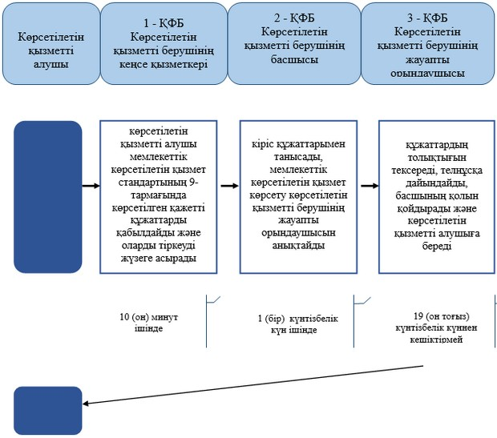

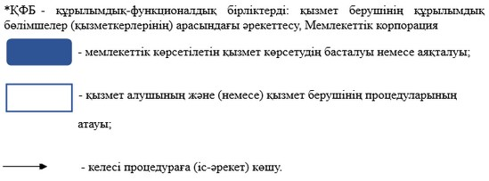

© 2012. Қазақстан Республикасы Әділет министрлігінің «Қазақстан Республикасының Заңнама және құқықтық ақпарат институты» ШЖҚ РМК